DRINGEND
Geachte dames en heren professoren,
De Verenigde Naties is zeer verheugd over jullie deelname aan het WereldWaterCongres. Wij zijn echter bezorgd over het realiseren van de millenniumdoelstellingen tegen 2015.
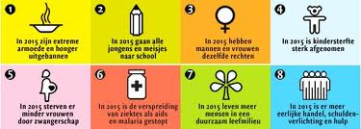
Wij dringen daarom aan op een snelle publicatie van jullie conclusies i.v.m. de waterproblematiek in de wereld. Dit zal zeker bijdragen tot het realiseren van doelstelling 7:
“In 2015 leven meer mensen in een duurzaam milieu”
De tijd dringt. De wereld moet jullie boodschap als experts te horen krijgen !
Daarom geven we jullie deze 2 opdrachten:
- Kom via het Touwtjesspel tot een samenhangende visie. De voorzitter van het WWC zal het Touwtjesspel leiden.
- Publiceer de oproep naar de rest van de wereld in een universele taal.

Met de meeste hoogachting,
De Verenigde Naties.

